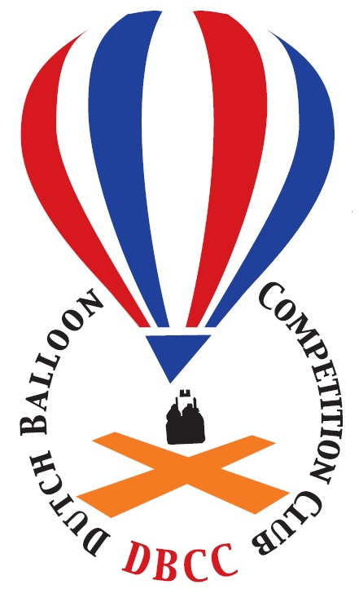
de Gheynstraat 10, 6717 RG EDE(gld)
tel: 06-55 760 720 - mail: info@dbcc.nl

Notulen algemene ledenvergadering DBCC 2022

Datum en tijdstip: Zondag 19 juni 2022; 13:00 – 15:00

Aanwezig : Bert Stuiver - voorzitter
Jan Oudenampsen - bestuurslid
Roy Gommer - bestuurslid
Marcel van der Veen - penningmeester
Erwin Pellegrom - secretaris
Maikel Kouwenberg
Iris Broeders-van Ham
Leon de Groot
Chris Claesen
Wiebe Hut
Kaylee Slag
Jan Fokken
Mathijs de Bruijn

Afwezig met kennisgeving: Erwin van Dooren
Frans van Hooft
Coen van den Heuvel
Johannes Kooistra
Sanne Haarhuis
Berend Jan Floor
Stijn Staelens
Carola van den Broek
André Dubbeldam

- Opening
De voorzitter van deze vergadering heet iedereen om 13:45 welkom.

- Notulen Algemene Ledenvergadering 22 februari 2020
De notulen worden ongewijzigd gearresteerd. Het besluit om niet volledig op te gaan in de KNVvL wordt nog even toegelicht.

- Bestuurssamenstelling
Erwin Pellegrom is aftredend en herkiesbaar. Hij wordt herkozen in het bestuur en blijft secretaris.

- Jaarverslag 2020/2021
De secretaris deelt het jaarverslag uit met daarop de 4 selectiewedstrijden die doorgang hebben kunnen vinden, allen in 2021. Het ledenaantal is met 4 afgenomen, min 2 piloten en 2 officials.

- Financieel verslag 2021
- We hebben een positief resultaat over 2020 van € 500,- en voor 2021 een min van € 2.000,- Deze min wordt hoofdzakelijk veroorzaakt door het niet innen van contributie en de aanschaf van enkele Balloon Live Sensors.
- De kascommissie, Erwin van Dooren en André Dubbeldam, heeft de stukken bekeken en goed bevonden.
- De kascommissie vraagt de vergadering décharge te verlenen voor het gevoerde financiële beleid, dit gebeurt.
- Wiebe Hut en Stefan Bartels geven zich op als nieuwe leden. Erwin van Dooren en André Dubbeldam worden bedankt voor hun diensten.
- Er wordt naar aanleiding van de balans en de kosten van de organisatie van de Dutch Balloon Trophy 2023 onder dit punt ook al even gesproken over de steeds hoger wordende kosten voor de piloten en de (on)mogelijkheden qua sponsoring.
- Verder wordt er ook nagedacht/gediscussieerd over hoe we het wedstrijdvaren beter op de kaart kunnen krijgen. Gedacht wordt aan een Whatsapp groep met alle leden, een Instagram account en meer activiteit ontplooien op bijvoorbeeld Facebook.

- Begroting 2022
- De begroting wordt door de penningmeester Marcel van der Veen toegelicht. Hij geeft aan dat het operationeel houden van de windsonde een grote kostenpost (per lid) is. Willen we dat deze door alle leden betaald moet worden en moeten de gegevens dan ook voor iedereen beschikbaar komen?
- Vaststellen contributie 2022; deze blijft gelijk en zal dit jaar, na 2 jaar zonder contributie weer worden betaald.

- NK2022 (BEL) / WK 2022 (SLV)
- Het NK was dit jaar in België onderdeel van de Belgian Balloon Trophy. Er waren 7 Nederlandse deelnemers.
- Naar het WK gaan we dit jaar voor het eerst met 5 deelnemers.

- Nationale Selectie 2022: selectiewedstrijden
- De lijst is in december 2021 gepubliceerd, er dienen nog wel data bekend gemaakt te worden voor de wedstrijden in het najaar.
- Omdat er geen EK is in 2023 wordt er, in principe, afgesproken om de wedstrijden van 2022, naast die van 2023, mee te laten tellen voor het WK van 2024. De precieze uitwerking zal binnen het bestuur worden besproken.

- Cursus c.q. trainingsdagen DBCC
- Nog geen concrete plannen gemaakt, de afgelopen tijd is corona de reden geweest.
- Het bestuur gaat aan de slag met een enquête waarin voorstellen voor cursussen komen te staan met daarbij de open vraag waar mensen behoefte aan hebben.

- KNVvL en DBCC
- Specials Operations (binnen Operations Manual): het bestuur geeft een toelichting op hoe het wedstrijdvaren een plekje heeft gekregen in het Operations Manual.

- W.v.t.t.k.
Geen opmerkingen op dit punt, zitten verweven in de vorige punten.

- Rondvraag

Jan Oudenampsen: heeft zijn plannen om deel te nemen aan de Coup d’Europe in Frankrijk geschrapt omdat er toch geen selectie voor een EK vanaf hing. Hij heeft moeite met aanpassing van de regels gedurende seizoen (zie 2e bullit punt 8).
Maikel Kouwenberg: vind het voorstel om nieuwe piloten 1 jaar gratis lid te maken van de DBCC een heel goed voorstel.
Iris Broeders – van Ham:
1. Begreep van Rene Zwarteveen dat iedereen, ook niet DBCC-leden, recht heeft op vergoeding voor deelname EK/WK. Antwoord: dit is niet zo. Bert Stuiver neemt contact op met Rene om dit recht te zetten.
2. Is er voor dames-WK volgend jaar ook een vergoeding. Antwoord: in principe wel, er wordt jaar per jaar bekeken of deze vergoeding mogelijk is.
3. Is het niet eens met het feit dat de windreader niet voor haar is als lid, maar alleen voor deelnemende piloten.

Sluiting: 16:15

Zondag 19 februari 2023 is, naar alle waarschijnlijkheid, de volgende algemene ledenvergadering.

Erwin Pellegrom
Secretaris DBCC

